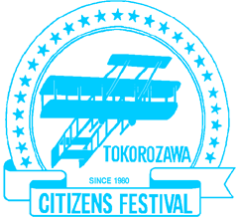
第40回所沢市民フェスティバル

『 実行委員 』 募集のご案内

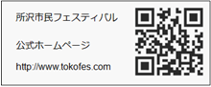
秋の一大イベント、所沢市民フェスティバルにあなたも実行委員として参加してみませんか？「所沢を盛り上げたい！」「フェスティバルを盛り上げたい！」「所沢をアピールしたい！」そんな熱い想いをお持ちの方、一緒に、フェスティバルを作り上げましょう！

住 所

氏 前
応募動機（その他、フェスティバルで活かしたい特技等）

ポスター・ＨＰ・その他（ ）

募集期間：平成３1年２月１日（金）～４月５日（金）
募集人数：若干名
応募資格：①所沢市内に在住・在勤・在学の方
②実行委員会に半数以上出席可能な方
※実行委員会は平日の夜間を予定しております。(月１～２回程度）
※第１回実行委員会は４月１8日(木)午後７時（大会議室）を予定しています。
③フェスティバル開催当日2日間参加できる方
日時：2019年10月26日（土）・２7日（日）
場所：所沢航空記念公園
応募方法：申込書に必要事項をご記入のうえ、実行委員会事務局にお申し込みください。
応募・お問い合わせ先：
所沢市民フェスティバル実行委員会事務局（所沢市並木一丁目１番地の１）
所沢市役所 地域づくり推進課内
（TEL：04-2998-9083 ／ Eメール：a9083@city.tokorozawa.lg.jp）

キリトリ
第40回 所沢市民フェスティバル実行委員申込書
【個人用】
（ふりがな）
氏 名

〒
住 所

実行委員の募集を何で知りましたか？
（ 歳）
か？ （○を付けてください）
ＨＰ・広報・ポスター・その他（ ）

募募集動機、フェスティバルで活かしたい特技等
電話番号（携帯電話）

Eメールアドレス（お知らせや資料送付が可能なアドレス）

※個人情報につきましては、所沢市民フェスティバル実行委員会においてのみ利用し、
第三者に提供することはありません。なお、実行委員会で共有します。

所沢市民フェスティバル実行委員の役割について

- 委員会の目的
委員会は、所沢市民フェスティバルを実施することにより市民の心のふれあいや連帯感を高めるとともに、所沢の魅力を発信することを目的とする。
- 任 期
委員会発足の日から時期委員会の発足する日までとする。
- 運営体制
実行委員それぞれが、業務部会、企画部会、広報部会のいずれかの部会に所属し、活動していきます。
④活動内容
主な役割は以下のとおりです。
実行委員会（会議等）
月１～２回程度、主に平日の夜間に開催します。
  - 業務部会（設営・清掃・警備業務に係る業務全般）
設営、清掃、警備それぞれの業務に関して、フェスティバル内部の体制や業者への委託
内容などの全般について担当していただきます。
  - 企画部会（企画運営に係る業務全般）
企画募集・審査し、実施企画を決定します。また、実行委員会企画の立案・準備など
全般について担当していただきます。
  - 広報部会（広報活動に係る業務全般）
ポスターやプログラム作成、プログラム広告募集、ＨＰ、ＦＢ、など、フェスティバル
のＰＲ活動に関する全般について担当していただきます。
  - 会場設営
開催一週間前から、開催場所である航空記念公園で設営作業を開始します。
  - 当日の運営管理
開催日両日、会場内（公園内施設の開錠・施錠）及び近隣臨時駐車場の運営管理を行
います。

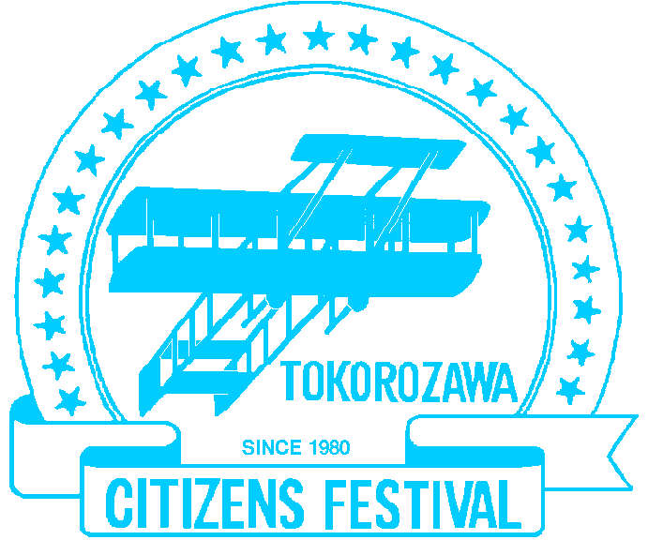
フェスティバルの
ロゴマーク

